Муниципальное бюджетное общеобразовательное учреждение
«Богородская общеобразовательная средняя школа»
Пестречинского муниципального района Республики Татарстан

АНТИКРИЗИСНЫЙ ПЛАН
действий в чрезвычайных ситуациях
для участников образовательных отношений МБОУ Богородская СОШ, расположенного по адресу: с. Богородское. Ул. Центральная, д.46
Пестречинского муниципального района
Республики Татарстан

Блок I. ОРГАНИЗАЦИОННЫЙ
Структура и обязанности команды безопасности
Состав и структура команды безопасности
Общий состав команды составляет 6 человек. Из них: 3 штатных (Ш) и 3 внештатных (ВШ) сотрудников.

Должность в составе команды безопасности | Должность (выполняемые функции) в штате образовательной организации либо стороннего  учреждения | Количество
Руководитель | Ответственный за антитеррористическую защищенность | 1 Ш
Заместитель  руководителя | ответственный за пожарную безопасность | 1 Ш
Члены команды:
- охрана | сторож; | 2В Ш;
 | Дежурный по вахте (вахтер) | 1 Ш
- ответственный за медицинское обеспечение | медсестра | 1 ВШ

Обязанности команды безопасности

Руководитель отвечает за планирование и порядок действий в ЧС. Руководитель является прямым начальником всего личного состава команды безопасности. Руководитель починяется руководителю образовательной организации, а при ЧС дополнительно - представителям служб спасения. Руководитель обязан:
установить и поддерживать связь с органами безопасности и служб спасения;
корректировать (по необходимости) порядок действий персона образовательной организации в зависимости от вида чрезвычайной ситуации и сложившейся обстановки;
организовать поддержание общественного порядка;
координировать работу заместителя;
взаимодействовать со СМИ;
Заместитель руководителя отвечает за взаимодействие с представителями пунктов временного размещения (ПВР), организацию деятельности членов команды безопасности. Заместитель руководителя подчиняется руководителю команды безопасности, а в случае его отсутствия выполняет его обязанности. Заместитель руководителя обязан:
оповестить членов команды о ЧС (по необходимости);
поддерживать связь с организациями, выделяющими транспорт и места временного размещения;
руководить работой членов команды безопасности;
регулировать выстраивать системы коммуникации;
Члены охраны отвечают за поддержание общественного порядка, организованный выход пострадавших из зоны ЧС. Члены охраны подчиняются руководителю и заместителю руководителя команды безопасности. Члены охраны обязаны:
обеспечивать безопасность граждан и поддержание общественного порядка на в зоне ЧС;
обеспечивать организованный выход эвакуированных и пострадавших на посадку в транспорт или к исходным пунктам маршрутов пешей эвакуации;
Ответственный за медицинское обеспечение отвечает за своевременное оказание медицинской помощи. Он подчиняется руководителю и заместителю руководителя команды безопасности. Ответственный за медицинское обеспечение обязан:
оказывать первую медицинскую помощь пострадавшим;
организовать доставку тяжело пострадавших в ближайшую медицинскую организацию;

Календарный план действий персонала при различных видах чрезвычайных ситуаций
При возникновении чрезвычайной ситуации необходимо немедленно прекратить работу и строго следовать алгоритму действий в целях уменьшения последствий возникшей кризисной ситуации.
1.2.1. Вид чрезвычайной ситуации: вооруженное нападение
Признаки чрезвычайной ситуации: наличие у преступника холодного или огнестрельного оружия
Алгоритм действий

Действие* | Время исполнения | Ответственный
Оповестить о ЧС (нажать КТС, позвонить в службу спасения по телефону 101 или 112) | Немедленно (при | Первый  обнаруживший ЧС
Сообщить о ЧС ответственному за антитеррористическую защищенность (89376253999) | наличии  возможности) | Первый  обнаруживший ЧС
Оценить обстановку в зоне ЧС. Доложить о ЧС по схеме оповещения и связи при ЧС (приложение № 2) | Немедленно при получении сигнала о ЧС | Ответственный за антитеррористическую  защищенность
Проинформировать об опасности ЧС руководителей соседних учреждений | при получении сигнала о ЧС +10  мин. | Секретарь
Обеспечить:
встречу прибывшей службы спасения и медицинской помощи;  беспрепятственный проход на территорию и в здания сотрудникам службы спасения и медицинской помощи; | По прибытию | Ответственный за антитеррористическую  защищенность
Доложить представителям службы спасения обстановку | По прибытию +1 мин | Ответственный за антитеррористическую  защищенность
Прекратить образовательную деятельность. Оценить обстановку. Действовать по плану «а» или «б».
а) При возможности эвакуироваться:
выстроить детей в организованную группу;  взять журнал (списки детей);  встать позади детей и покинуть помещение;  следовать по пути эвакуации, избегая места вооруженного нападения;  привести детей в ближайший ПВР (приложение 1);  передать пострадавших медикам;  провести перекличку по журналу (списку);  доложить о результатах эвакуации руководителю образовательной  организации, ответственному за | Немедленно при поступлении сигнала | Педагогические  работники

антитеррористическую
защищенность;
сообщить родителям (законным представителям) обучающихся о состоянии здоровья их детей;
организовать оказание индивидуальной и групповой психологической помощи
б) Если эвакуироваться невозможно:
запереть класс на ключ изнутри и
отвести учеников вглубь помещения. Если дверь без замка, то ее следует забаррикадировать мебелью;
как можно ближе пригнуться к полу, особенно вблизи окон;
не покидать места укрытия до прибытия службы спасения;
сообщить руководителю об итогах спасательной операции
Оценить обстановку. При возможности эвакуироваться, помочь эвакуироваться коллегам и обучающимся. При невозможности эвакуироваться:  перейти из открытого помещения (коридор, фойе и т.п.) в закрытое;  забаррикадировать двери;  как можно ближе пригнуться к полу, особенно вблизи окон;  не покидать места укрытия до прибытия службы спасения;  сообщить руководителю об итогах спасательной операции | Немедленно при поступлении сигнала | Технический и  административный  персонал,  педагогические работники, не участвующие на момент ЧС в образовательной деятельности
Сбор в месте работы штаба службы спасения  Следование указаниям руководителя и службы спасения | По прибытию служб +3 мин | Персонал, ответственный за безопасность
Оказать медицинскую помощь пострадавшим в ЧС. Организовать вывоз тяжело пострадавших в ЧС (на транспорте, указанном в блоке 3 настоящего плана) в ближайшее медицинское учреждение | Немедленно после прибытия в ПВР | Медсестра

Вид чрезвычайной ситуации: захват заложников
Признаки чрезвычайной ситуации: ограничение физической свободы одного или нескольких лиц

Алгоритм действий
Действие* | Время исполнения | Ответственный
Оповестить о ЧС (позвонить в орган безопасности по телефону 101 или 112) | Немедленно | Первый  обнаруживший ЧС
Сообщить о ЧС ответственному за антитеррористическую защищенность (тел. 89376253999) | Немедленно | Первый  обнаруживший ЧС
Оценить обстановку в зоне ЧС. Доложить о ЧС по схеме оповещения и связи при ЧС (приложение № 2) | Немедленно при получении сигнала о ЧС | Ответственный за антитеррористическую  защищенность
Блокировать место ЧС  Организовать оповещение и эвакуацию персонала, обучающихся и посетителей | При получении сигнала о ЧС+1 мин. | Дежурный на вахте
При обращении террориста вести переговоры (до прибытия органов безопасности) | При поступлении сигнала от террориста | Ответственный за антитеррористическую  защищенность,  руководитель  образовательной  организации
Проинформировать об опасности ЧС руководителей соседних учреждений | При получении сигнала о ЧС +10  мин. | Секретарь
Прекратить образовательную деятельность. Оценить обстановку. Действовать по плану «а» или «б».  а) При возможности эвакуироваться:  • выстроить детей в организованную группу; |  | Педагогические  работники

взять журнал (списки детей);
встать позади детей и покинуть помещение;
следовать по пути эвакуации, избегая места захвата заложников;
привести детей в ближайший ПВР (приложение 1);
провести перекличку по журналу (списку);
доложить о результатах эвакуации руководителю образовательной организации, ответственному за антитеррористическую защищенность;
сообщить родителям (законным представителям) обучающихся о состоянии здоровья их детей;
организовать оказание индивидуальной и групповой психологической помощи
б) Если эвакуироваться невозможно (при захвате в заложники):  действовать по инструкции (не противоречить террористам, вести себя спокойно и т.д.);  оказать помощь раненным (при разрешении террориста);  предотвращать панику (по возможности) | При возникновении  ЧС | Технический и  административный  персонал,  педагогические  работники
лечь на пол, закрыть голову руками;  при признаках газовой атаки приложить к носу и рту носовой платок или любую другую ткань или часть одежды | При освобождении
Обеспечить:  встречу прибывшей службы безопасности и медицинской помощи;  беспрепятственный проход на территорию и в здания сотрудникам службы безопасности и медицинской | По прибытию | Ответственный за антитеррористическую  защищенность

помощи
Доложить представителям службы безопасности обстановку | По прибытию +1 мин | Ответственный за антитеррористическую  защищенность
Сбор в месте работы штаба службы безопасности. Следование указаниям руководителя и службы безопасности | По прибытию служб +3 мин | Персонал, ответственный за безопасность
Оказать медицинскую помощь пострадавшим в ЧС. Организовать вывоз тяжело пострадавших в ЧС (на транспорте, указанном в блоке 3 настоящего плана) в ближайшее медицинское учреждение | Немедленно после прибытия в ПВР | Медсестра

Вид чрезвычайной ситуации: обнаружение предмета, похожего на взрывное устройство
Признаки чрезвычайной ситуации: наличие на обнаруженном предмете проводов, веревок, изоляционной ленты; подозрительные звуки, щелчки, тиканье часов
Алгоритм действий

Действие* | Время исполнения | Ответственный
Сообщить о находке ответственному за антитеррористическую защищенность (тел. 89376253999) | Немедленно | Первый  обнаруживший ЧС
Оценить обстановку и полученную информацию | При получении сигнала о ЧС+2 мин. | Ответственный за антитеррористическую  защищенность
Блокировать место ЧС, начать эвакуацию персонала, обучающихся и посетителей | При получении сигнала о ЧС+3 мин. | Дежурный на вахте
Оповестить о ЧС (позвонить в орган безопасности по телефону 101 или 112) | При получении сигнала о ЧС+4 мин. | Ответственный за
Доложить о ЧС по схеме оповещения и связи при ЧС (приложение № 2) | При получении сигнала о ЧС+4 мин. | антитеррористическую  защищенность
Проинформировать об опасности ЧС | При получении | Секретарь

руководителей соседних учреждений | сигнала о ЧС+4 мин.
Прекратить образовательную деятельность.  Эвакуироваться:  выстроить детей в организованную группу;  взять журнал (списки детей);  встать позади детей и покинуть помещение;  следовать по пути эвакуации;  привести детей в ближайший ПВР (приложение 1);  провести перекличку по журналу (списку);  доложить о результатах эвакуации руководителю образовательной организации, ответственному за антитеррористическую  защищенность;  сообщить родителям (законным представителям) обучающихся о состоянии здоровья их детей;  организовать оказание индивидуальной и групповой психологической помощи | Немедленно при получении сигнала о ЧС | Педагогические  работники
Эвакуироваться согласно планам эвакуации, помочь эвакуироваться коллегам и обучающимся | Немедленно при получении сигнала о ЧС | Технический и  административный  персонал,  педагогические работники, не участвующие на момент ЧС в образовательной деятельности
Обеспечить:  встречу прибывшей службы безопасности и медицинской помощи;  беспрепятственный проход на территорию и в здания сотрудникам службы безопасности и медицинской помощи | По прибытию | Ответственный за антитеррористическую  защищенность
Доложить представителям службы безопасности обстановку | По прибытию +1 мин | Ответственный за антитеррористическую

 |  | защищенность
Если сигнал не подтвержден:
возобновить образовательную деятельность;  сообщить о ложной тревоге родителям (законным представителям) обучающихся | При получении сообщения органов безопасности | Педагогические  работники
Если сигнал не подтвержден возобновить трудовую деятельность | При получении сообщения органов безопасности | Технический и  административный  персонал,  педагогические работники, не участвующие на момент ЧС в образовательной деятельности

Вид чрезвычайной ситуации: пожар
Признаки чрезвычайной ситуации: дым, огонь
Алгоритм действий
Действие* | Время исполнения | Ответственный
Срабатывание системы пожарной сигнализации, системы оповещения
Оповестить о ЧС (позвонить в пожарную службу по телефону 101 или 112) | Немедленно | Первый  обнаруживший ЧС
Сообщить о ЧС охраннику, ответственному за пожарную безопасность (тел. 89027195638)
Отключить электроснабжение, открытье запасные выходы | При получении сигнала о ЧС+ 1 мин. | Дежурный на вахте
Оценить обстановку в зоне ЧС. Доложить о ЧС по схеме оповещения и связи при ЧС (приложение № 2) | При получении сигнала о ЧС+ 1 мин. | Ответственный за  пожарную  безопасность
Прекратить образовательную деятельность. Оценить обстановку. Действовать по плану «а» или «б».а) При возможности эвакуироваться: отключить электроснабжение;  закрыть окна (по необходимости;  надеть СИЗ (при наличии);  выстроить детей в организованную  группу;  взять журнал (списки детей);  взять журнал (списки детей);  следовать по пути эвакуации; | При получении сигнала о ЧС+ 6 мин. | Педагогические  работники

б) Если эвакуироваться невозможно:
• найти помещение, в котором нет
пожара и его признаков;
плотно закрыть дверь, подложить под нее вещи;  оценить наличие эвакуационной лестницы;  позвонить ответственному за | Немедленно при получении сигнала | Педагогические  работники
пожарную безопасности и доложить о сложившейся обстановке
Оценить обстановку. При возможности эвакуироваться, помочь эвакуироваться |  | Технический и
коллегам и обучающимся. При |  | административный
невозможности эвакуироваться: |  | персонал,
найти безопасное место;  сообщить где находитесь | Немедленно при получении сигнала | педагогические работники, не участвующие на
ответственному за пожарную |  | момент ЧС в
безопасность; |  | образовательной
• дождаться помощи |  | деятельности

Осуществлять контроль за проведением эвакуации обучающихся, работников, ценных документов на эвакуационную площадку | При получении сигнала о ЧС+ 6 мин. | Ответственный за  пожарную  безопасность
Обеспечить:
встречу прибывшей пожарной службы и медицинской помощи;  беспрепятственный проход на территорию и в здания сотрудникам службы безопасности и медицинской помощи | По прибытию | Ответственный за  пожарную  безопасность
Доложить представителям пожарной службы обстановку | По прибытию +1 мин | Ответственный за  пожарную  безопасность
Оказать медицинскую помощь пострадавшим в ЧС. Организовать вывоз тяжело пострадавших в ЧС (на транспорте, указанном в блоке 3 настоящего плана) в ближайшее медицинское учреждение | Немедленно после прибытия на э вакуационную площадку | Медсестра

* Порядок действий может меняться при сочетании двух и более видов чрезвычайных ситуаций.

Блок II. МЕТОДИЧЕСКИЙ

Критерии эффективности действий в зоне чрезвычайной ситуации
Эффективность действий, необходимость доработки и изменения антикризисного плана оценивается: 15 баллов- план не требует доработок, 9-10 баллов - необходимо скорректировать отдельные положения, 6-9 баллов - необходимо скорректировать больше половины плана, 5-0 - план необходимо пересмотреть полностью
Целевые показатели
Показатель | Баллы | Критерии оценки
Г отовность персонала к выполнению действий | Отсутствие нарушений | 5 баллов
Г отовность персонала к выполнению действий | имеются незначительные нарушения | 3 балла
Г отовность персонала к выполнению действий | имеются грубые нарушения | Вычитаются 5 баллов
Исполнительская  дисциплина | без замечаний | 5 баллов
Исполнительская  дисциплина | незначительные нарушения | 3 балла
Исполнительская  дисциплина | со значительными замечаниями | Вычитаются 5 баллов
Выполнение алгоритмов действий при ЧС | 100% | 5 баллов
Выполнение алгоритмов действий при ЧС | от 80% до 99% | 4 балла
Выполнение алгоритмов действий при ЧС | от 50% до 79% | 3 балла
Выполнение алгоритмов действий при ЧС | менее 50% | 1- 2

Блок III. РЕСУРСНЫЙ
Ресурсы образовательной организации
Материально-технические ресурсы
Наименование  ресурса | Место, характеристики |  |  | Примечание
1. Технические средства
КТС | 1 этаж, возле главного входа в здание |  |  | Нет
Видеонаблюдение | 1 камера - восточная сторона (центральный вход), 1 камера - западная сторона, камера внутри здания направлена на вход в здание на 1 этаже. |  |  | нет
2. Территория
Место эвакуации |  | Расположено через дорогу от здания МБОУ Богородской СОШ  Используется, как место эвакуации при пожаре | Нет

1. Административный персонал
Ф.И.О., должность | Курируемое направление при ЧС | Телефон
С.С. Хабирова, ЗДВР | Связь с органами безопасности, медслужбой, СМИ | 89376253999
Д.О. Пазавина | Материально-техническое  обеспечение | 89179016228
2. Педагогический персонал
П.Ф. Михеев, учитель ОБЖ | Эвакуация | 89027195638
3. Технический персонал
Баранов В.С., сторож | Охрана территории | 89534046466
Ахмедов И.А., сторож | Охрана территории | 89003283544
Гришин А.С., работник котельной | Охрана территории | 89393722478

Внешние ресурсы
Материально-технические ресурсы
Наименование ресурса | Место, характеристики | Примечание
1. Здания, помещения
Место эвакуации - ПВР № 1 | Дом культуры с. Богородское, ул. Центральная 57

План пунктов временно размещения и маршруты движения к ним

О

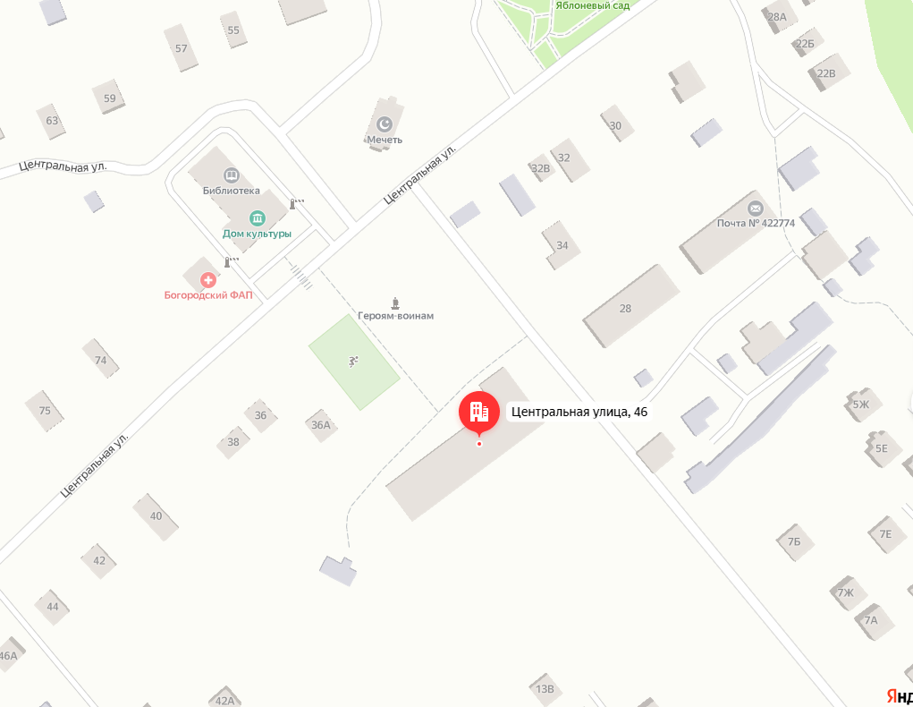

Схема оповещения и связи при ЧС

Ответственный за безопасность

Руководитель образовательной организации
89053117028

Представитель органа управления образованием
Заместитель директора по воспитательной работе
89376253999

Близлежащие учреждения: детский сад «Золотой ключик», Дом культуры, ФАП
Коллектив образовательного учреждения

Антикризисный план составил:
Ответственный за С.С. Хабирова
антитеррористическую
защищенность
Эффективность действий, необходимость доработки и изменения антикризисного плана оценил (и):
Г.А. Тимофеева
Директор МБОУ Богородская СОШ

